Конспект занятия ООД
по художественно-эстетическому развитию
(рисование пальчиками) во второй младшей группе
«Мой любимый дождик»
Цель: Учить детей образно отражать в рисунках впечатления от окружающей жизни.
Задачи:
- Учить детей изображать дождик, используя прием рисование пальчиками.
- Развивать умение ритмично наносить мазки на всю поверхность листа.
- Воспитывать умение слушать и слышать речевую инструкцию воспитателя.
Оборудование и материал: лист бумаги с изображением большой тучи, видео ролик "Вальс Дождя", синяя гуашь, салфетки, баночки с водой, зонтик.
Предварительная работа: рассматривание осенних репродукций, иллюстраций, п/и «Солнышко и дождик», наблюдение за дождем на прогулке.
Словарная работа: осень, листья, зонтик, дождик, туча, цветочек, лужок, дорожка, капельки, больше, добрый, теплый, сильный, краска, синяя, море, речка, осенний дождик, солнышко, «примакивание».
Методы и приемы: наглядный метод, демонстрационный метод, словесный метод.
Ход занятия
Воспитатель: Ребята, какое сейчас время года лето и осень?
Дети: Осень.
Воспитатель: А как вы узнали, что на улице осень?
Дети: Стало холодно, идет дождь, желтеют и опадают листики с деревьев, деревья стоят голые, улетели птицы на юг.
Воспитатель: Я вам прочитаю стихотворение, а вы подумайте, о чем оно.
Дождик, дождик, веселей!
Капай, капай, воду лей.
На цветочек, на листок. Кап, кап, кап!
На дорожку, на лужок, Кап, кап, кап!
Тучка в небе синяя –
Капай, дождик сильный! Кап, кап, кап.
Воспитатель: Про что это стихотворение?
Дети: Про дождик.
Воспитатель: Про дождик. А на что капал дождик?
Дети: на цветочек, на листок, на дорожку, на лужок.
Воспитатель: А кто из вас гулял под дождем и видел дождик?
Дети делятся своими впечатлениями.
Воспитатель: Ребята, мы с вами на прогулке наблюдали за дождиком чем? (глазками) Слушали как он шумит чем? (ушками) Вспомним как может капать дождь. Вначале, из тучки медленно капают маленькие капельки (дети указательным пальчиком потихоньку стучат по ладошке изображая капельки дождя). Потом капельки становятся больше (дети изображают капли хлопаньем в ладоши). А потом дождик становится все сильнее и сильнее и начинается настоящий ливень (дети быстро машут руками).
Воспитатель приглашает детей подойти к доске, на которой на листе бумаги изображена большая туча и спрашивает у детей, что это такое?
Дети: Туча.
Воспитатель: А что идет из тучи?
Дети: Дождь.
Воспитатель показывает детям синюю краску, уточняет название.
Воспитатель: А что бывает синего цвета?
Дети: море, вода, лужа, цветы (колокольчики) и т. д.
Воспитатель: Сегодня я Вас научу рисовать дождик с помощью пальчиков и синей краски. Воспитатель подробно объясняет рисование гуашевыми красками с помощью приема рисования пальчиками. Дети стоят вокруг стола полукругом.
Сначала следует опустить пальчик в краску. Потом легко, без сильного нажима, прикладывать к бумаге. После соприкосновения с бумагой оторвать от бумаги пальчик. Ритм рисования капелек воспитатель сопровождает ритмом слов: «кап-кап-кап, кап-кап-кап».
После того как дети посмотрели, дети садятся за столы и приступают к рисованию.
Воспитатель: Ребята давайте с вами пока без краски потренируемся рисовать дождик, повторяйте за мной (показ воспитателя).
Воспитатель предлагает детям нарисовать дождик «как у меня». Педагог индивидуально помогает тем детям, у кого возникают затруднения. Поощряет детей сопровождать ритм отпечатков ритмом слов: «кап-кап, кап-кап, кап-кап».
После того как все дети нарисовали дождик воспитатель приглашает их поиграть.
Воспитатель показывает детям большой зонтик. Воспитатель спрашивает, что это?
Дети: Зонт.
Воспитатель: А зачем он нужен?
Дети: Чтоб не промокнуть под дождем.
Воспитатель: Ребята, давайте поиграем в игру «Солнце – дождик».
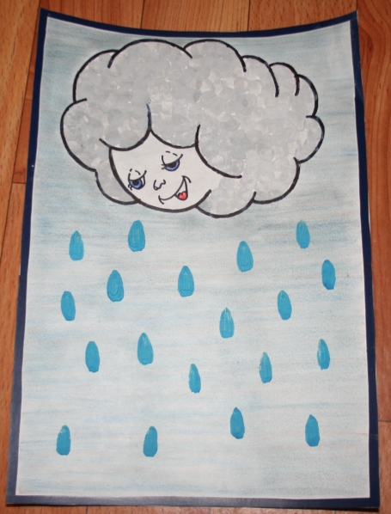
Тучка солнышко закрыла, Наших деток намочила!
Ну-ка, все сюда бегом, Вас накрою я зонтом! (дети прячутся под зонтом)
Воспитатель проговаривает слова игры, раскрывая при этом зонт.
Предлагает малышам спрятаться под ним.
Убирает зонт со словами:
Тучка спряталась за лес, Смотрит солнышко с небес,
И такое чистое, тёплое, лучистое. (дети начинают играть)
Игра повторяется 2 раза.
Итог.
По окончанию рисования, воспитатель размещает их на доску. Педагог приглашает детей, подойти и полюбоваться, какие замечательные рисунки получились.
Воспитатель: Ребята, посмотрите, что мы рисовали? Каким цветом?
У всех рисунки получились разные, у кого-то капельки – дождинки большие, а у кого-то маленькие.
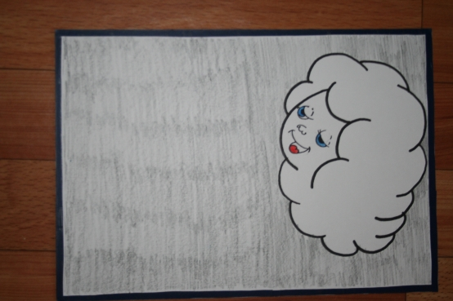

Фотоотчёт по дополнительному образованию
(кружок «Радуга красок»)
на тему

(пальчиковое рисование)
Выполнила: Малашенкова В.В.
Пальчиковая гимнастика
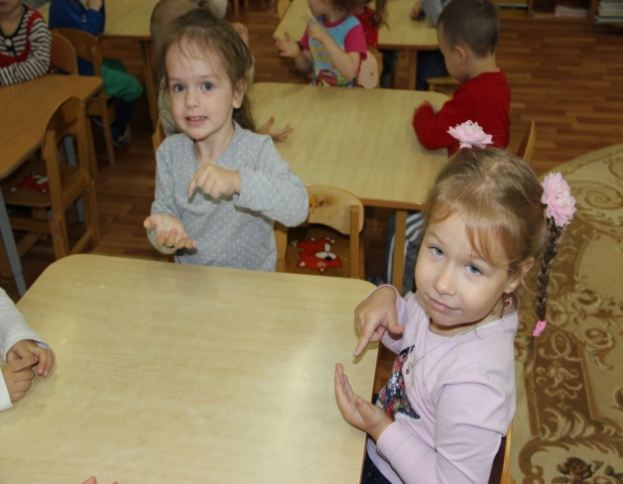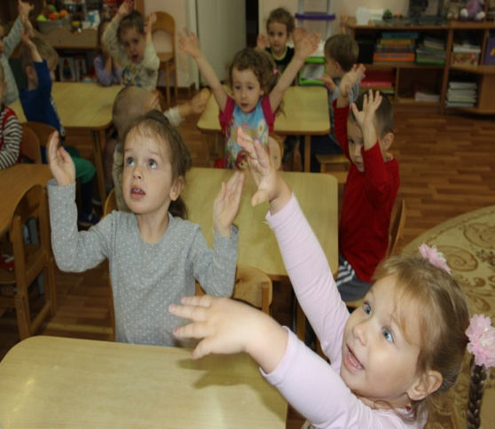
Игра «Солнце – дождик»
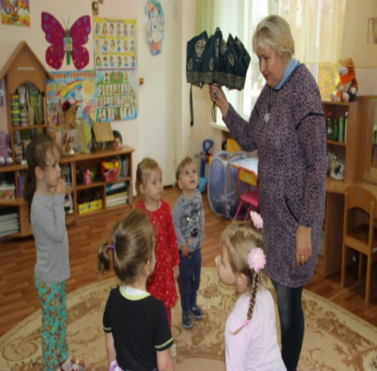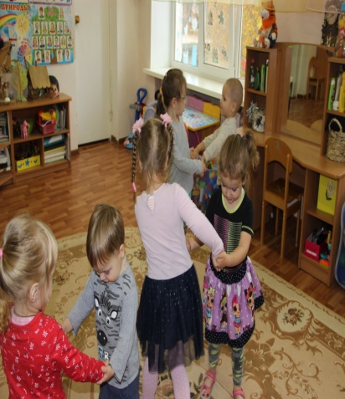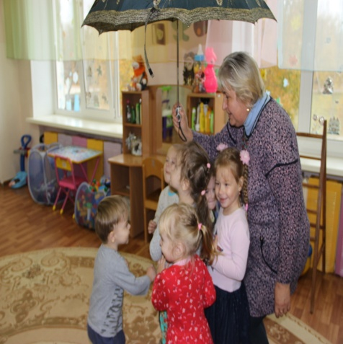
Знакомство с зонтиком. Солнышко светит можно играть. Дождик пошёл, бежим под зонтик.

Рисуем дождик пальчиками
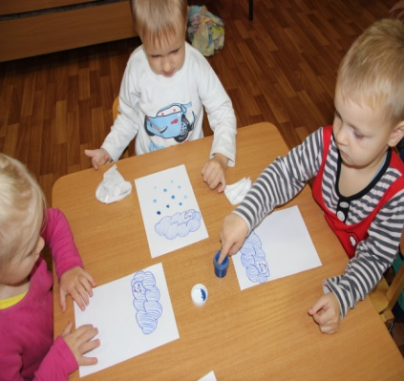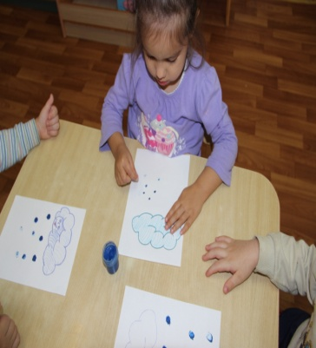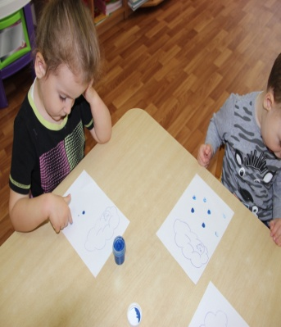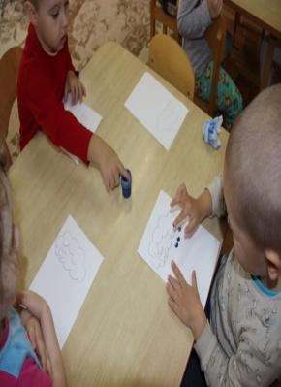
Готовые работы детей
